RELACIÓN DE IMÁGENES FOTOTECA INAH

Título: Lámina 36, "Quauhtinchan"  Título  Lámina 36, "Quauhtinchan"  Fecha  ca. 1960  Geográfico Ciudad de México, Distrito Federal, México Temporal 1892  Anotaciones:  I.O. Anverso: "quauhtinchan", "36", "GENARO LÓPEZ LITOGRAFIÓ.", "LIT. DEL TIMBRE IMPRIMIÓ.". Reverso: "L-66". Nota: Quauhtlinchan: que quiere dezir Lugar de la Casa de las Aguilas como se ve pintado en la misma figura que del serro estan saliendo vensese con facilidad y el Capitan Tlaxcalteco Tezcaoatl mato al señor del, y obtuvieron vitoria (sic). Referencia electrónica: http://cdigital.dgb.uanl.mx/la/1080018901/1080018901.html (última fecha de consulta 22/07/11). | MID  77_20140827-134500:304962 | 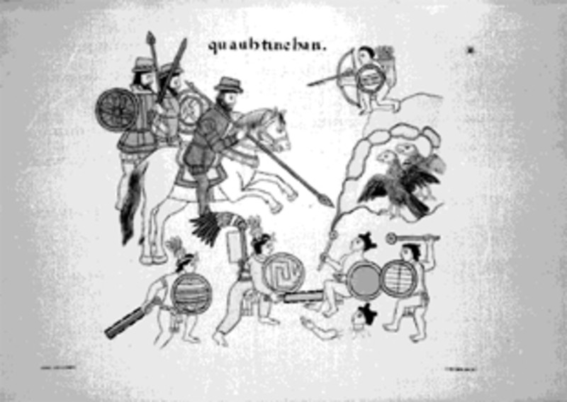
Título  Lámina 34, Tepeyacac  Fecha  ca. 1960  Lugar de origen  Ciudad de México, Distrito Federal, México  Geográfico Ciudad de México, Distrito Federal, México Temporal 1892  Anotaciones:  I.O. Anverso: "tepeyacac.", "34". Reverso: "L-64". V.F. 304925 y 304952. | MID  77_20140827-134500:304960 | 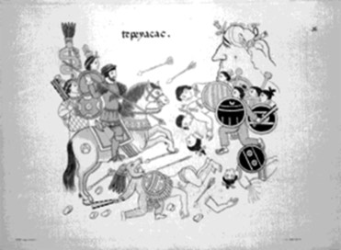
Título  Mapa de Cuauhtinchan N° 2  Fecha  ca. 1945  Lugar de origen  Ciudad de México, Distrito Federal, México  Geográfico Cuauhtinchan, Puebla, México  Temporalca. 1540  REPROGRAFIA. I.O. "XCVIII-13", "KODAK SAFETY FILM". Información obtenida de la guarda: "Códice Cuauhtinchan #2". En los mapas de Cuauhtinchan se encuentran registradas una serie de montañas como: Popocatepetl, Iztaccihuatl, Matlacueye (La Malinche), Cerro Pinal, Amozoc-Tepeaca, Tentzon, el Cofre de Perote (Nappatecuhtli) y Pico de Orizaba (Citlaltepetl); y los parajes y accidentes geográficos considerados como lugares sagrados. Aparecen también registradas las localidades El Cofre de Perote, Xico (Xicochimalco), El Pico de Orizaba o Citlaltepetl. Los mapas de Cuauhtinchan forman parte de los documentos histórico-cartográficos, y se componen de el Mapa de Cuauhtinchan N°. 1, N° 2, N°3, N°4 y el llamado "Mapa pintado en papel europeo y aforrado en el indiano" por Boturini (1746), documento mixto que contiene los glifos y los textos en náhuatl, y que aparece publicado en la Historia tolteca chichimeca (1976), fueron producidos en el pueblo de Cuauhtinchan, Estado de Puebla en el siglo XVI. La información histórica que proporcionan se refiere a los grupos chichimecas que salieron de Chicomoztoc en el siglo XII, invitados por los tolteca chichimecas para que conquistaran a los aliados de los olmeca xicallancas en Cholollan (Cholula). Referencias en línea: Yoneda Hamada, Keiko, "Estudios sobre los códices conocidos como los Mapas de Cuauhtinchan", en http://www.ciesas-golfo.edu.mx/boletin/1-8/contenido/editorial.html y en http://dc124.4shared.com/doc/sT0FpkgE/preview.html (fecha de consulta: 14/10/11). V.F. 309714-309720. | MID  77_20140827-134500:309713 | 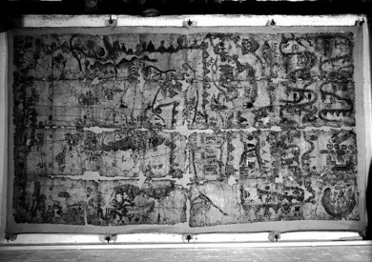
Título(s)  Título  Escena contenida en el mapa de Cuauhtinchan N° 2, parte superior izquierda  Fecha  ca. 1945  Lugar de origen  Ciudad de México, Distrito Federal, México  Geográfico Cuauhtinchan, Puebla, México  Temporal ca. 1540  Anotaciones:  REPROGRAFIA. I.O. "XCVIII-20", "KODAK SAFETY FILM". Información obtenida de la guarda: "Códice Cuauhtinchan #2". V.F. 309713. | MID  77_20140827-134500:309720 | 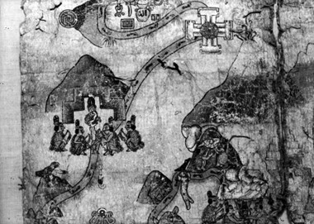
Título  Escena contenida en el mapa de Cuauhtinchan N° 2, parte inferior izquierda  Fecha  ca. 1945  Lugar de origen  Ciudad de México, Distrito Federal, México  Geográfico Cuauhtinchan, Puebla, México  Temporal ca. 1540  Anotaciones:  REPROGRAFIA. I.O. "XCVIII-19", "KODAK SAFETY FILM". Información obtenida de la guarda: "Códice Cuauhtinchan #2". V.F. 309713. | MID  77_20140827-134500:309719 | 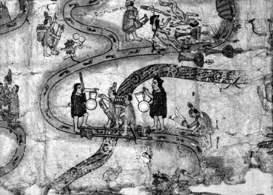
Título  Escena de la parte inferior izquierda contenida en el mapa de Cuauhtinchan N° 2  Fecha  ca. 1945  Lugar de origen  Ciudad de México, Distrito Federal, México  Geográfico Cuauhtinchan, Puebla, México  Temporal ca. 1540  Anotaciones:  REPROGRAFIA. I.O. "XCVIII-18", "KODAK SAFETY FILM". Información obtenida de la guarda: "Códice Cuauhtinchan #2". V.F. 309713. | MID  77_20140827-134500:309718 | 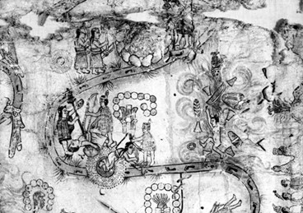
Título  Mapa de Cuauhtinchan N° 2, detalle de la parte inferior derecha  Fecha  ca. 1945  Lugar de origen  Ciudad de México, Distrito Federal, México  Geográfico Cuauhtinchan, Puebla, México  Temporal ca. 1540  Anotaciones:  REPROGRAFIA. I.O. "XCVIII-17", "KODAK SAFETY FILM". Información obtenida de la guarda: "Códice Cuauhtinchan #2". V.F. 309713. | MID  77_20140827-134500:309717 | 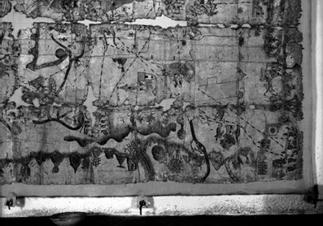
Título  Mapa de Cuauhtinchan N° 2, detalle de la parte superior derecha  Fecha  ca. 1945  Lugar de origen  Ciudad de México, Distrito Federal, México  Geográfico Cuauhtinchan, Puebla, México  Temporal ca. 1540  Anotaciones:  EPROGRAFIA. I.O. "XCVIII-16", "KODAK SAFETY FILM". Información obtenida de la guarda: "Códice Cuauhtinchan #2". V.F. 309713. | MID  77_20140827-134500:309716 | 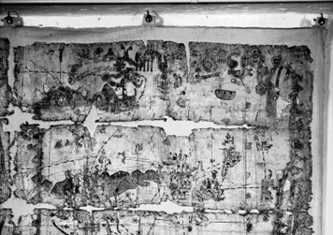
Título  Mapa de Cuauhtinchan N° 2, detalle de la parte superior izquierda  Fecha  ca. 1945  Lugar de origen  Ciudad de México, Distrito Federal, México  Geográfico Cuauhtinchan, Puebla, México  Temporal ca. 1540 | MID  77_20140827-134500:309715 | 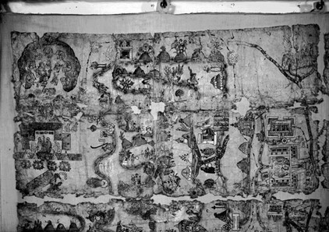
Título  Mapa de Cuauhtinchan N° 2, detalle de la parte inferior izquierda  Fecha  ca. 1945  Lugar de origen  Ciudad de México, Distrito Federal, México  Geográfico Cuauhtinchan, Puebla, México  Temporal ca. 1540  Anotaciones:  REPROGRAFIA. I.O. "XCVIII-14", "KODAK SAFETY FILM". Información obtenida de la guarda: "Códice Cuauhtinchan #2". V.F. 309713. | MID  77_20140827-134500:309714 | 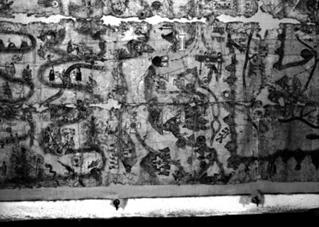
Título  Mapa de Cuauhtinchan no. 3  Fecha  Siglo XVI  Lugar de origen  México  Geográfico Puebla; Cuauhtinchan  Descripción:  El mapa pertenece a una serie de cuatro documentos cartográficos de la región de Cuauhtinchan en el estado de Puebla. Este mapa y el registrado con el número 4 son los dos únicos manuscritos originales que conserva la Sección de Documentos Pictográficos. El códice presenta la tradicional técnica indígena con algunos rasgos de la europea y aun cuando es el más pequeño de los mapas de Cuauhtinchan muestra gran diversidad de elementos con los que se puede entender el desarrollo de la historia indígena del Valle de Puebla. Aparecen alrededor de 63 personajes distribuidos en el documento y carece de glosas, también se aprecian diversidad de construcciones, topónimos, caminos formados por huellas humanas y ríos. En el centro del documento se aprecia la representación de una serranía y una cueva dentro de la cual está un águila, además de tres personajes. De este lugar salen caminos de huellas humanas, del lado izquierdo se ve un río que cruza el códice y varios afluentes. En el extremo derecho está un cuadro delineado en color negro y dentro de este ocho personajes con su antropónimo.  Afuera fueron dibujadas dos construcciones en llamas y la representación de un juego de pelota. Algunos de los lugares identificados son Oztoticpac y Uexotzinco mismos que se han ubicado con cartas geográficas más modernas, inclusive el río que aparece se cree sea el Atoyac. Aparecen algunas escenas de guerra y personajes que portan arcos y flechas, además de chimallis y vestimenta de guerreros. En la parte inferior aparecen algunos de estos personajes, cabe mencionar que el tlacuilo les dio gran movilidad pues aparecen caminando y detrás de ellos las huellas lo que representa el camino que van siguiendo.  Procedencia  Se tiene noticia de que en 1891 el mapa aún se encontraba en el poblado según una carta de Enrique Orozco publicada en la revista de la Sociedad Científica “Antonio Alzate”. Un año después se realizó una copia para la Exposición Histórico-Americana en Madrid, elaborada por Eduardo Bello. En 1919 el documento está en posesión de Arístides Martel, sin que se sepa como llega a sus manos. La Inspección General de Monumentos Artísticos e Históricos se lo expropia, sin embargo es hasta 1939 que el mapa aparece registrado en los inventarios de la Colección del Museo Nacional de Antropología.  Época: S. XVI  Soporte: Papel Amate  Formato: Panel  Dimensiones: 109 x 92 cm.  Introducción: Refiere el recorrido de grupos colhuaques y huexotzincas hasta establecerse en Tepeyacac, Puebla. También es conocido como Mapa de las migraciones de Uexotzinco-Tepeaca.  Contenido: Describe con detalle, mediante un rastro de huellas, la peregrinación que realizaron huexotzincas y colhuaques. es el punto de partida; las flechas y los templos quemados simbolizan las batallas que libraron con los señores de Cuauhtinchan. La escena enmarcada en negro representa el final del éxodo y en ella aparece un grupo de gobernantes encabezados por el dios Mixcóatl. Este conjunto enfatiza el establecimiento de estos señores en Tepeyacac.  Historia: Permaneció en resguardo de las autoridades de Cuauhtinchan hasta 1891, cuando Enrique Orozco lo dio a conocer. Desconocemos las razones por las que llegó a manos de Arístides Martel, en 1919. Años después fue confiscado por la Inspección General de Monumentos Artísticos e Históricos y, desde 1939, es parte del inventario de la Biblioteca Nacional de Antropología e Historia. | MID  47_20120201-132000:15 | 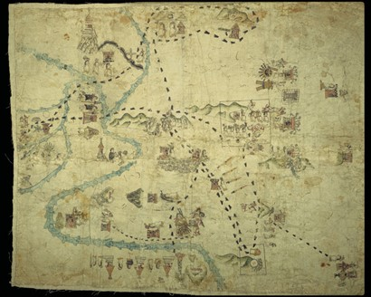
Título  Mapa de Cuauhtinchan no. 4  Personas / Instituciones  Boturini, Lorenzo  Fecha  Siglo XVI  Lugar de origen  México  Geográfico Cuauhtinchan; Tetela; Tepeyacac;  Acatzingo; Tecamachalco; Puebla  Descripción  El mapa representa una parte del área de Cuauhtinchan en el Estado de Puebla. Es parte de una serie de cuatro manuscritos, con el mismo nombre de la región y junto con el que está registrado bajo en número 3 son los dos únicos mapas originales que se resguardan en la Biblioteca. Dentro del mapa mismo hay pequeños cuadriculados que representan planos de los poblados de la zona de Cuauhtinchan, e inclusive les fue puesto en el centro el dibujo de una iglesia. De cada uno de los pequeños planos salen una diversidad de caminos, algunos con huellas humanas que se unen a otros y se conectan entre los mismos poblados.  Entre los lugares representados que se encuentran plenamente identificados por su nombre en náhuatl, están Tetela, Tepeyacac, Acatzingo, Tecali, Tecamachalco, entre otros. Al parecer se quiso plasmar un dibujo de la región geográfica visto desde arriba. Una línea en color negro forma en el documento una delimitación de linderos, ya que se aprecian pequeños topónimos y algunas representaciones de serranías. Asimismo fue dibujado un río de grandes dimensiones que corre por la parte baja del mapa y que cruza algunos caminos.  Aun cuando el documento se encuentra dañado se puede ver el topónimo de Cuauhtinchan, identificado por una pequeña águila sobre un cerro además de su nombre en náhuatl. Sobresale en la parte superior del lado izquierdo un cerro identificado como Matlalcueye, de él sale un camino de color café que llega hasta un lugar llamado Tepeyacac. Al pie del cerro fueron dibujados algunos elementos que parecen ser tributos.  Procedencia  Perteneció a la Colección de Lorenzo Boturini, registrado con el número 4-44 en los inventarios de 1743 y 1745 y con el número XX-5 del catálogo de 1746; en 1823 tiene la signatura de 1-10. Es en 1917 cuando aparece una descripción del mapa elaborada por Ramón Mena, desde esa fecha y hasta 1964 en que se encuentra incluido en el Catálogo de la Colección de Códices elaborado por John Glass la ubicación exacta del mapa es desconocida.  Descripción física  Soporte: Papel amate  Ancho: 118 cm  Alto: 162 cm  Ubicación  Biblioteca Nacional de Antropología e Historia, Dr. Eusebio Dávalos Hurtado | MID  47_20120201-132000:16 | 